# 戴森球计划

# 上路指南

# 电磁矩阵阶段

第一步：手动挖掘 10 铁矿， 9 为什么是9铜矿。按 F 打开制造面板，制造 10 磁线圈。研究 电磁学 科技。

第二步：按 E 打开 物品清单 ，使用 采矿机 ，按住 SHIFT+R 旋转采矿机，直到完全覆盖 铁矿 （覆盖数量？）。将风力涡轮机影响范围覆盖于采矿机的中心电力覆盖点之上。等待一段时间后，取出采矿机中的铁矿。制造 1 采矿机 、1 风力涡轮机，使用新的 采矿机 挖掘 铜矿，并将新的 风力涡轮机 覆盖于 采矿机 之上（后面不再提示）。

第三步：取出铜矿与铁矿，制造 20 齿轮、30 电路板、10 磁线圈，研究 基础物流系统、自动化冶金、基础制造 科技。附科技截图

第四步：完成传送带生产线。手动挖掘地面的石块（保留 硅石、钛石 附图产物），制造一个 小型储物仓（可将采集到的物品放入储物仓中）。将引出的铁矿传送带使用 分拣器 与 熔炉 连接，并连接至两个制造台（如图）。将小型储物仓的自动化输入限制设置为 3 ，这能避免过量生产传送带。（如果制造建筑或者研究升级需要的物品不足，可直接从指定制造台或熔炉中获取指定物品，无需逐层制造。如果短缺的是石材或玻璃，可直接从地面挖掘石块。机甲燃料不足可直接挖掘树木，并保留有机晶体产物。）

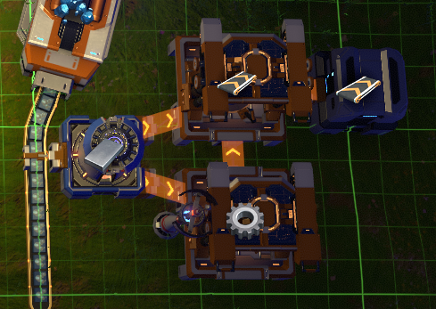

第五步：完成分拣器生产线如图。将小型储物仓的自动化输入限制设置为 2 。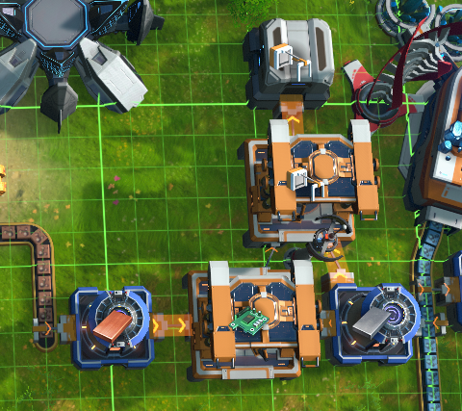

第六步：完成 电力感应塔 和 风力涡轮机 产线如图。将小型储物仓的自动化输入限制设置为 2 ，小型储物仓内应是两种产物各占一格。鼠标中键可设置筛选

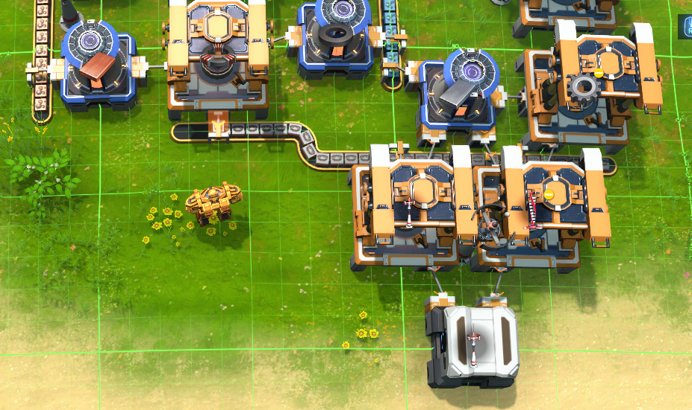

第七步：完成 制造台 MK.1 产线如图。将小型储物仓的自动化输入限制设置为 1 。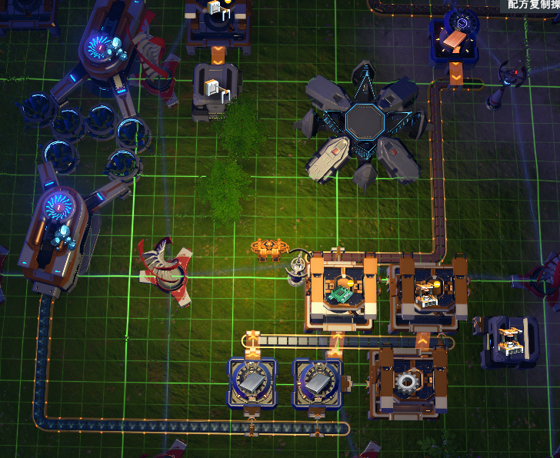

第八步：研究 电磁矩阵 科技。手动制造 18 矩阵研究站，并使用新的矿机引出铁矿和铜矿，制造 电磁矩阵 产线如图研究站可以叠放，初始最多叠放3层，后续升级可叠至多15层。可在如图产线的 电路板、磁线圈 传送带末端延长传送带，使用一个箱子收集多余的 电路板和磁线圈（方便手动制造 电弧熔炉 和其他建筑），自动化输入限制设置为20。（二格距离的分拣器运货效率是一格距离分拣器的一半，因此当分拣器运货效率低下时，可使用两个分拣器或者使用更高级别的分拣器。）

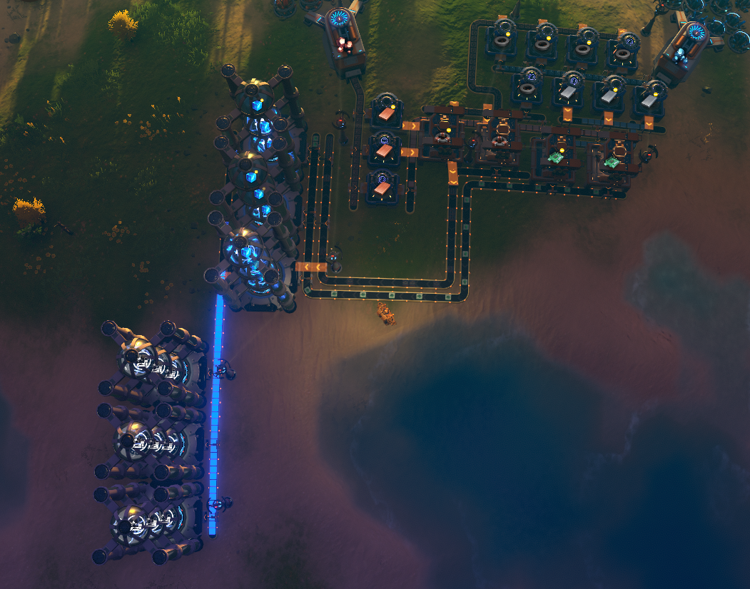

第九步：

研究升级：机甲核心 等级1 宇宙探索 等级1 通讯控制 等级1 宇宙探索 等级2

研究科技（所有 电磁矩阵 可研究项目）：改良物流系统 钢材冶炼 燃烧单元 冶炼提纯 半导体材料 火力发电 流体储存封装 高效电浆控制 电磁驱动 动力引擎 等离子萃取精炼 基础化工 能量矩阵 处理器 太阳能收集 移山填海工程。附科技截图

如果产线停止运作，可能原因是产物堆积、原料不足、电力供应不足。除此之外，请检查传送带中是否混入了其它物品，分拣器只能抓取指定物品，其它物品会使分拣器停止工作。

第十步：使用新的矿机引出铁矿，存储一些钢材如图。不设置自动化输入限制。

研究升级：机舱容量 等级1 无人机引擎 等级1 。

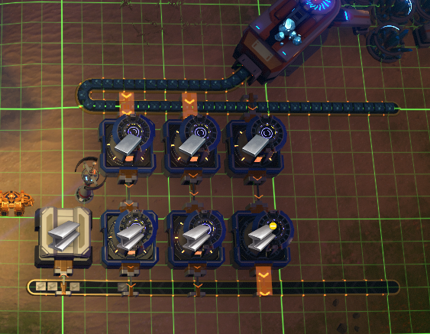

# 能量矩阵阶段

第一步：完成燃烧单元产线，设置自动化输入限制为 4 。燃烧单元将作为前期重要的机甲燃料使用。

第二步：完成石材、玻璃、棱镜产线，使用箱子存储三种产物，自动化输入限制均设置为10。

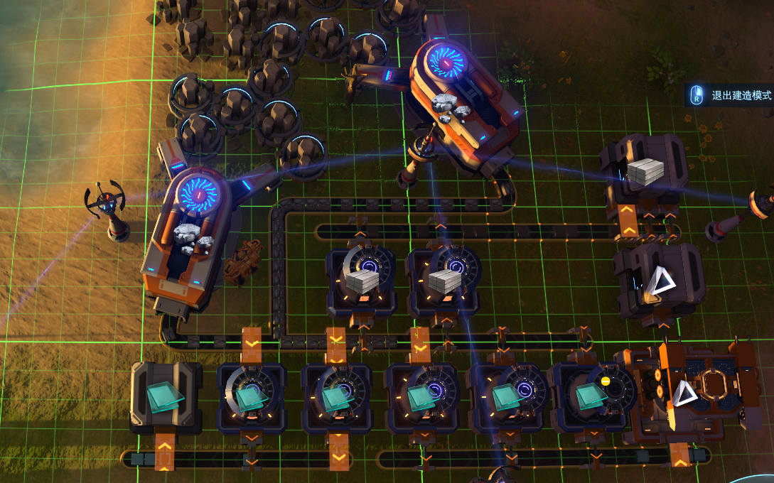

第三步：拿取棱镜、磁线圈、石材、钢材、电路板，制造 1 原油萃取站，8 原油精炼厂，2 储液罐。

第四步：找到距离你的建筑最近的 原油喷泉，做好靠近煤矿和水源 ，使用风力涡轮机或电力感应塔将电网延伸过去。

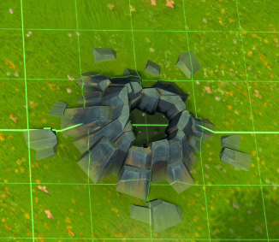

第五步：完成 氢 产线如图。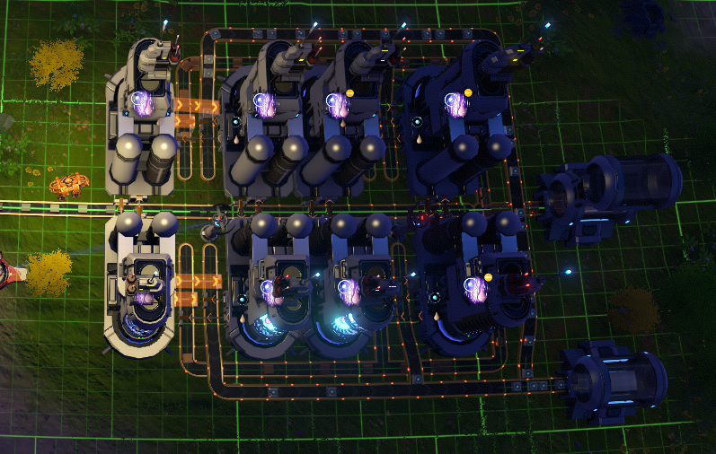

第六步：手动制造 6 矩阵研究站，12 电弧熔炉。完成 能量矩阵 产线如图。使用箱子收集生产的 能量矩阵 。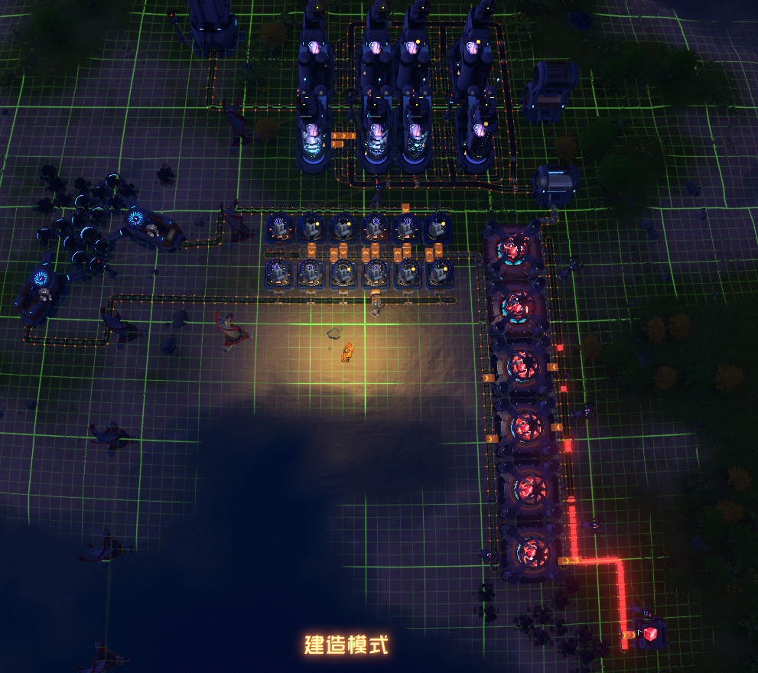

第七步：在 能量矩阵 生产线末尾的 矩阵研究站 前使用 小型储物仓 引入 能量矩阵，并手动搬运400 能量矩阵。研究科技： 磁悬浮、配送物流系统 ，关闭左上角的 使用背包物品 ，这会让矩阵研究站研究而非伊卡洛斯研究。（要么手动塞入到研究站，要么蓝糖研究站加条线）

第八步：手动制造 4 电浆激发器，7 处理器，1 动力引擎。（硅石不足可以手动挖掘地面上零散的石块，按住shift可对伊卡洛斯下达连续指令。这句话放开头）待 配送物流系统 科技升级完毕，制造 1 物流配送器，3 配送运输机。

第八步：将物流配送器放置于储存 能量矩阵 的小型储物仓上。将 向伊卡洛斯供应和回收 更改为 向伊卡洛斯供应，并打开物品清单，设置物流 能量矩阵，点击 能量矩阵，滑动滑块设置需求 至少2000 和 不回收。研究升级 配送范围（1）。附图附图

在完成上述步骤后，配送器将自动向伊卡洛斯配送 能量矩阵，将物品清单内的能量矩阵放入进行科研模式的矩阵研究站的小型储物仓。

第九步：放入物品清单 150 煤矿，50 磁线圈，100 铜块，制造 50 动力引擎，同时研究升级 驱动引擎（1），打开手动研究 使用背包物品。研究完成之后，关闭使用背包物品，研究升级 宇宙探索（2）机甲核心（2） 驱动引擎（2） 机舱容量（2），研究科技 钛矿冶炼 。

第十步：清理物品清单，为星际航行做准备。确保物品清单至少有 20 电弧熔炉，8 采矿机，50 风力涡轮机，10 电力感应塔，4 小型储物仓，300 传送带， 50 分拣器，并将无关紧要的物品放置于 小型储物仓。 机体 燃烧室 内有400 燃烧单元。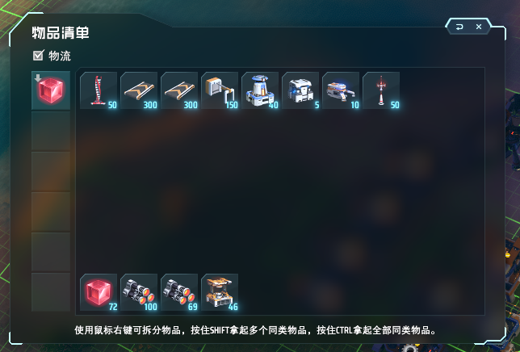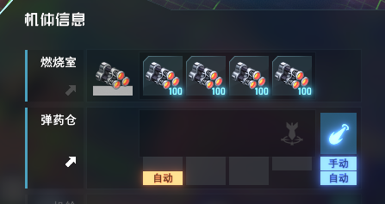

# 物流运输站阶段

第一步：打开星图界面（V），点击距离最近的行星（非旁边的气态巨星），确保该行星含有硅石、钛石两种矿物资源没有同时具备怎么办，且风能利用率≥60%，否则请前往另一行星，然后点击方位指示。退出星图界面后，即可看到蓝色的线段指引方向。在低空飞行模式下，长按空格鼠标抬高视角即可进入星际航行，shift 加速，S 减速，飞向目标行星。

第二步：查看行星矿脉，寻找到两处距离较近的钛矿脉和硅矿脉。建立 高纯硅块 和 钛块 产线如图，每2矿机配一条传送带，5个电弧熔炉。并分别使用两个 小型储物仓 储存产物，每个小型储物仓搭配两个 分拣器。

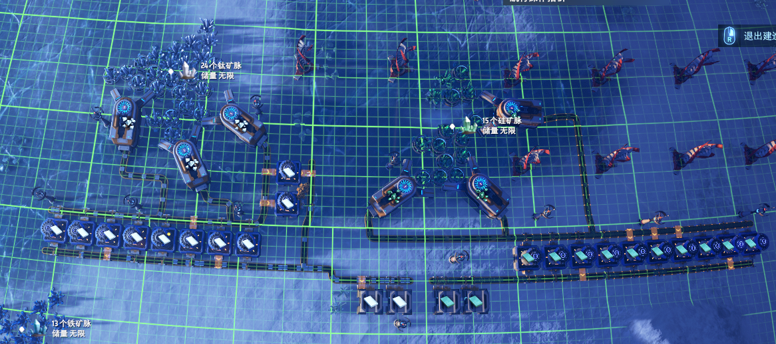

等待一段时间，向伊卡洛斯物品清单装入 2000钛块，2000 硅块多多益善。并使用星际航行返回初始行星。

第三步：制造 1物流配送器 和 5配送运输机。将物流配送器放入 科研模式的矩阵研究站的小型储物仓上，取消勾选向伊卡洛斯供应和需求选项，勾选向其他配送器供应，将 向其他配送器供应 改为 向其他配送器需求 附图。将 5配送运输机 放入储存能量矩阵的小型储物仓上的物流配送器，并将 向伊卡洛斯供应 改为 向其他配送器供应 。

第四步：研究升级：垂直建造（1），研究科技：晶体冶炼、应用型超导体、高效物流系统、粒子磁力阱、氢燃料棒、推进器、加力推进器、高分子化工、高强度晶体、结构矩阵、行星物流系统。

第五步：制造 1原油萃取站，将传送带输出的原油桥接入原输送原油的传送带。这能解决原油供应不足的问题。

第六步：完成 电磁涡轮 产线如图。使用 小型储物仓 存储电磁涡轮。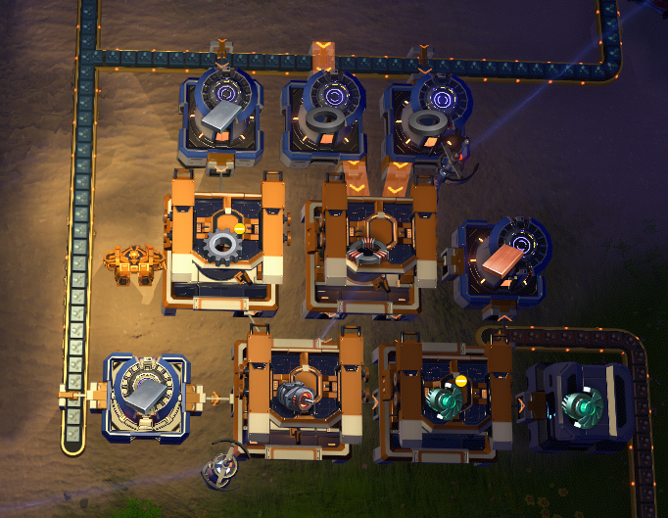

第七步：制造 6高速分拣器，2 化工厂，4 储液罐，2抽水站，扩展即将满载的精炼油储液罐，完成硫酸产线如图。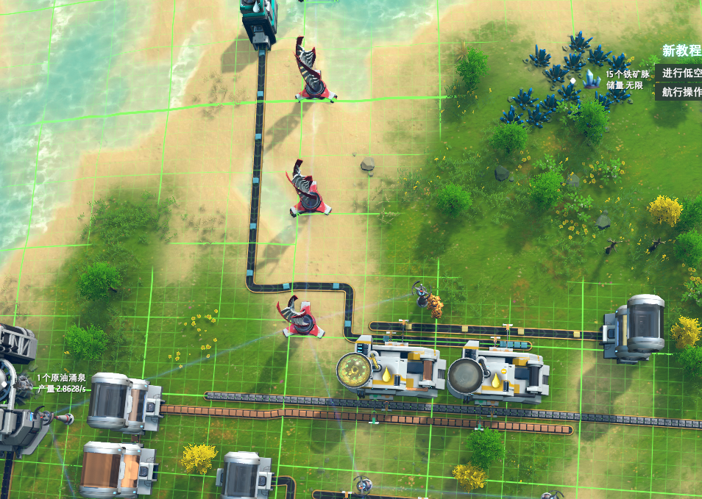

第八步：完成石墨烯产线如图。

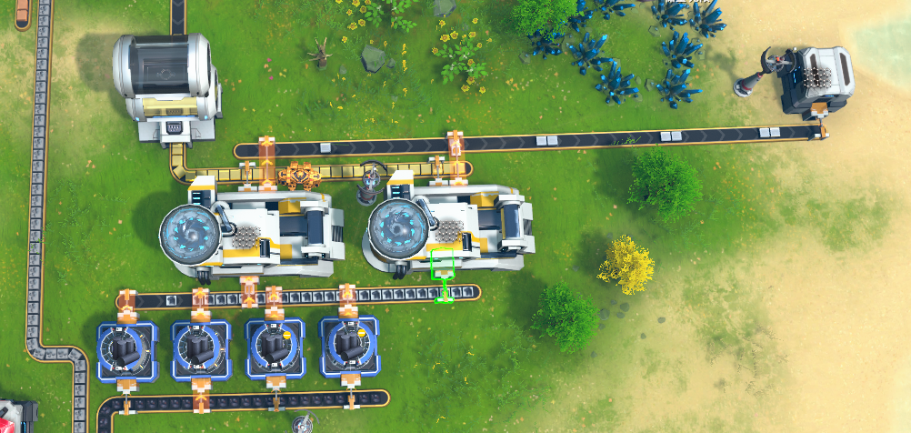

第九步：提前准备3小型储物仓，2抽水站。然后着手制造 80 粒子容器，130处理器。

第十步：制备 208 有机晶体。使用先前挖掘树木获得的有机晶体，并挖掘树木使用第九步准备的小型储物仓和抽水站，使用原始公式制备。

第十一步：直接将有机晶体产线更改为钛晶石产线，删除抽水站线，制备 208 钛晶石。共需要原料：208 有机晶体、624 钛块、208 金刚石（如果产物不够208，删除产线然后用剩余原料手动制造即可，多出的8个是为了确保原料足够完成200产量的任务）。然后完成 金刚石 产线，制备200 结构矩阵，注意这步需要将传送带末尾与分拣器对齐，这样才能确保208原料能够至少生产200产物。

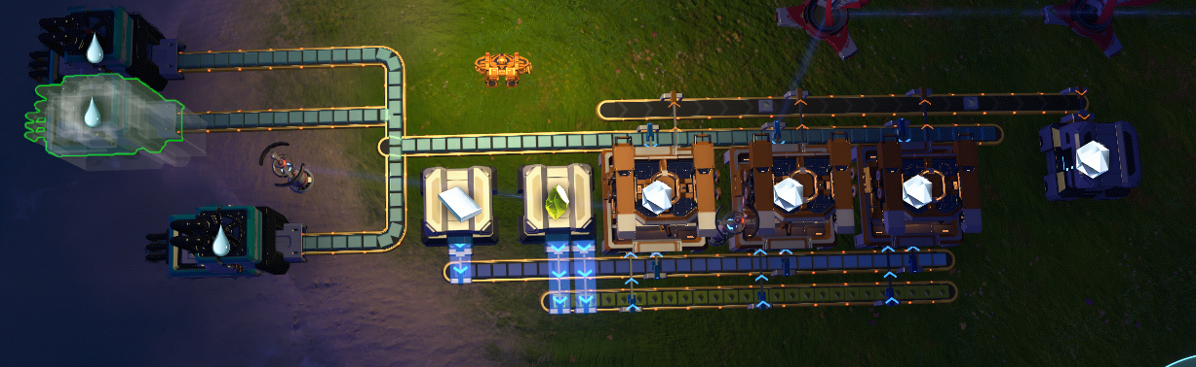

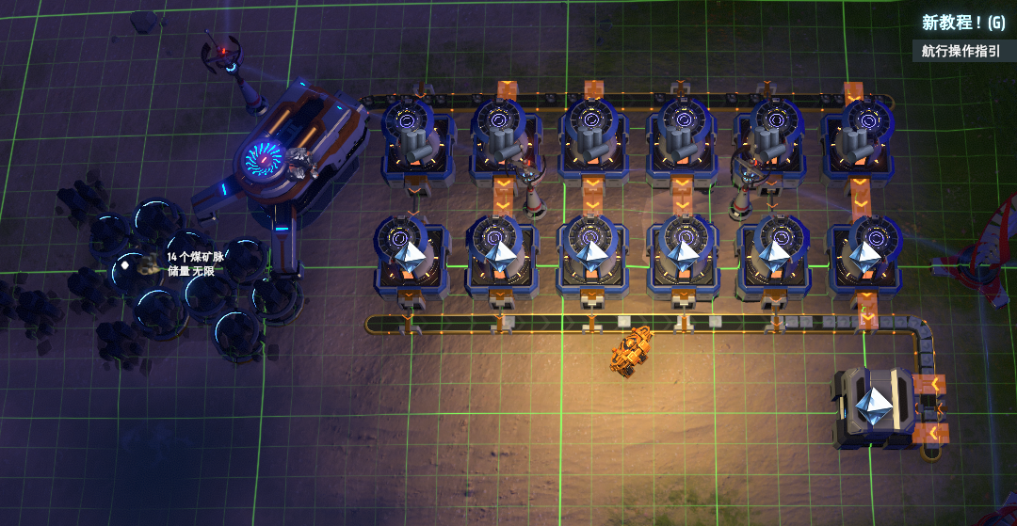

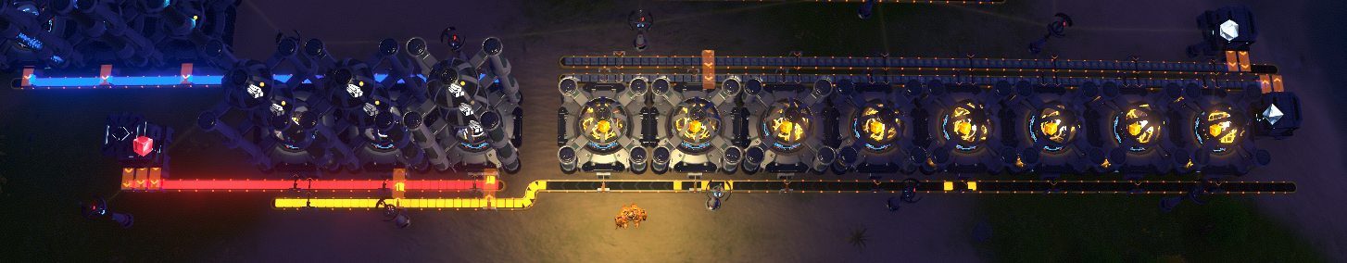

第十二步：研究科技 高强度钛合金、星际物流系统。在硫酸 储液罐前完成准备制备 180钛合金 的产线，小型储物仓 放入 300 钛块 300 钢材。

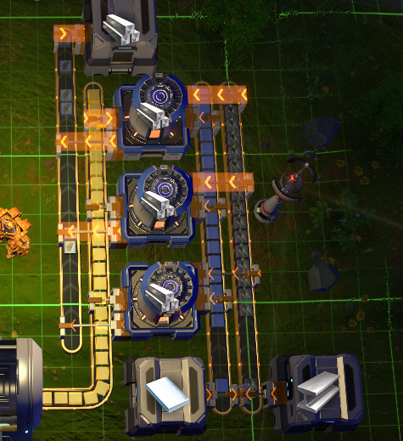

第十三步：手动制造 2 行星内物流运输站，10 加力推进器。然后准备第二次星际航行，确保物品清单含有600传送带，50分拣器，8采矿机， 20 电弧熔炉，50 风力涡轮机，10 电力感应塔，130钛合金，10加力推进器，40粒子容器，50处理器，且机体燃烧室燃料充足，即可进行第二次星际航行，前往上次目的地。

第十四步：将20个电弧熔炉分别用于 钛块、高纯硅块 产线，同样是每2采矿机配一条传送带及5电弧熔炉。星际物流系统 科技升级后，手动制造 2 星际物流运输站，5 星际物流运输船。放置1星际物流运输站（不要给星际物流运输站供电），并将所有产物传送带连接至 星际物流运输站。在星际物流运输站设置 硅块、钛块 。然后返回初始行星。

第十五步：在初始行星具有附近有铁矿脉、铜矿脉的适当位置放置另一个星际物流运输站，并放入星际物流运输船，设置硅块、钛块为星际需求。为充分满足给星际物流运输站供电，需要大量风力涡轮机。

第十六步：完成太阳能板产线。设置自动化输入限制为2。太阳能板非必须，在潮汐锁定行星有更大作用，如果需要大量太阳能板，可设置自动化输入限制为5。

研究科技：重氢分馏、超级磁场发生器、高速制造、能量储存。

研究升级：能量回路（1）（需要使用背包物品研究）、能量回路（2）、无人机引擎（2）、矿物利用（1）。

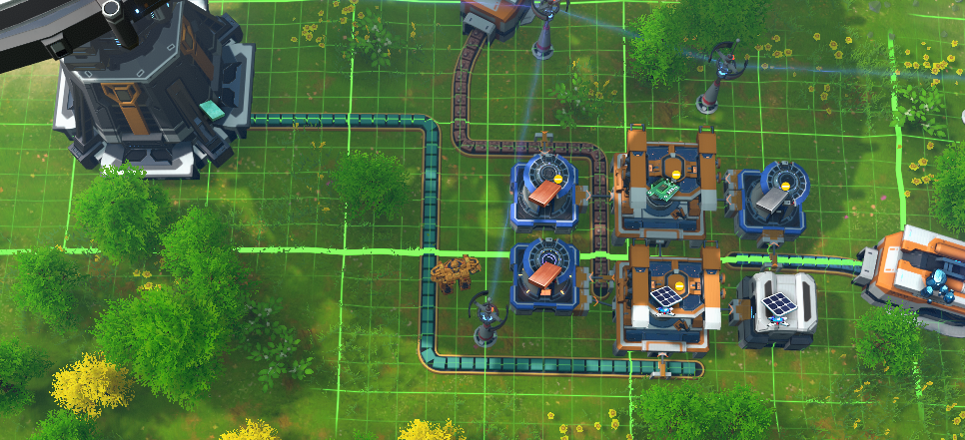

第十七步：完成 处理器 产线如图。不设置自动化输入限制。

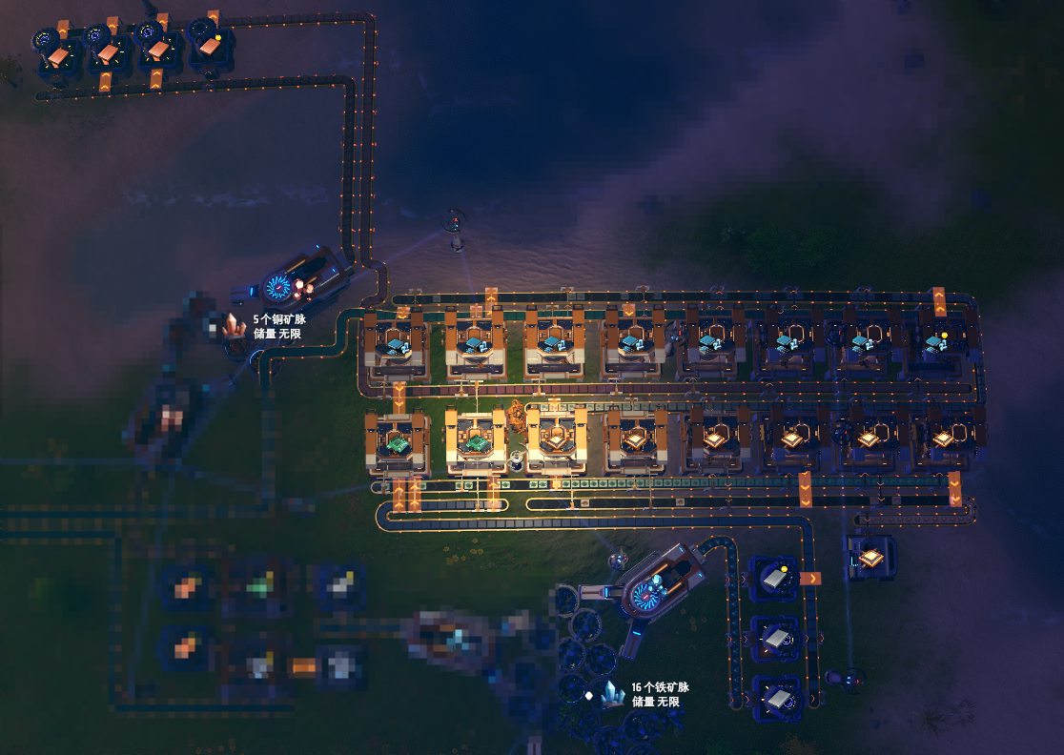

第十八步：完成简单的 行星内物流运输站 产线，设置自动化输入限制为3，需自己手动补货。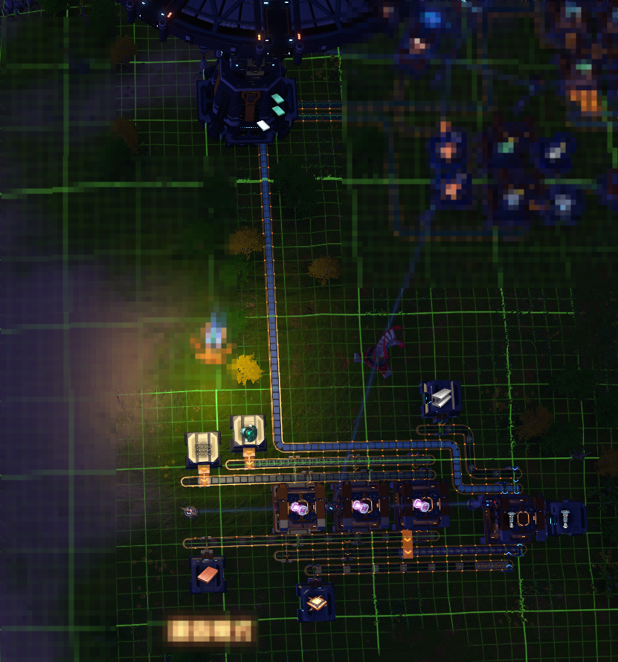

第十九步：完成物流运输机产线，设置自动化输入限制为3。

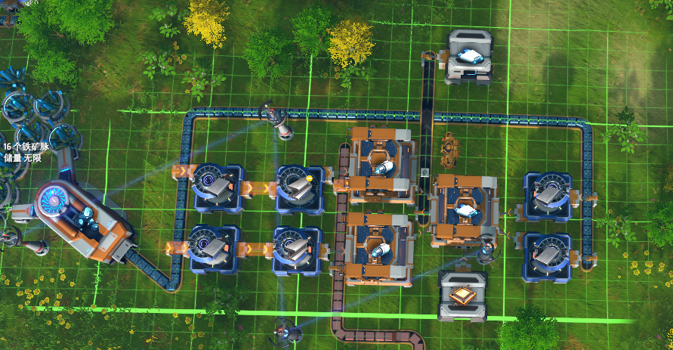

第二十步：游戏进行到这里，因为有了物流塔，你将有两个选择：

1. 在初始行星继续进行游戏完成产线，使用地基填补大部分海洋。
2. 前往其他行星重新制作产线。

即使选择第一个仍然需要重新规划产线，因此两个选择游戏方式基本一致。

所注意的区别为：第一种方式需要 星际物流运输站 需求钛和硅，第二种方式需要 星际物流运输站 需求原油。

我这里选择第一种方式进行游戏。

# 结构矩阵阶段

1. 使用行星内物流运输站先获取少量产量 铁块、磁铁、铜块、石材、玻璃、煤、石墨烯 作为原材料制作建筑产线。供应端行星内物流运输站无需放置物流运输机，也无需供电；需求端行星内物流运输站视需求放置30-50物流运输机为宜。

研究科技：增产剂 Mk.I 增产剂 Mk.II X射线裂解 重整精炼 爆破单元

研究升级：通讯控制（2）、垂直建造（2）通讯控制（3）

1. 建立你的各类建筑产线。以下是可行方案之一：使用行星内物流运输站将 铁块、磁铁、铜块、石材、石墨烯等设置为需求物品，完成 原材料输送环带带（如图） 以方便制作各类建筑。包括地基、各类建筑以及机甲燃料，后面不再赘述。

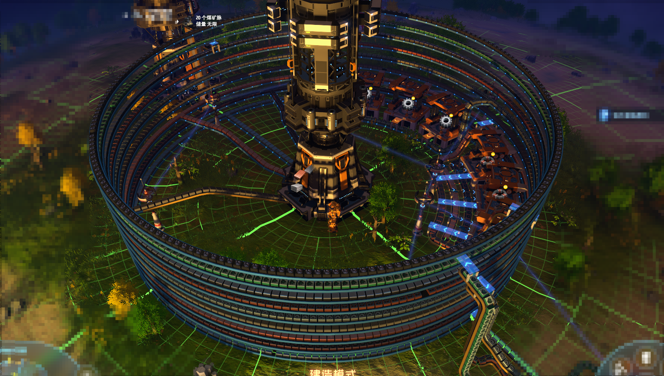

研究升级：机械骨骼（1）、机械骨骼（2）、机械骨骼（3）

1. 大批量使用行星内物流运输站建立产线有两种模式：
2. 一物一塔模式。一个物流运输站负责一种产物，配备大量相同的制造台或熔炉。

优点：便于快速制作产线。缺点：不方便配平各级产物，产线结构大量冗余。

1. 原材料-产物模式。物流运输站只负责提供 铁块、磁铁、铜块、石材、玻璃、石墨、氢、精炼油、水 等基础材料，通过复杂的产线建立起繁多复杂的成品。

优点：方便配平各级产物，产线结构最优解。缺点：需要花费更多的心思在产线制作上。

我以模式2为例。

我们要制作五种矩阵的产量为540/min。我们首先制作 540/min 电磁矩阵产线。

需要基础材料产线：

铁块 9电弧熔炉

磁铁 14 电弧熔炉

铜块 9 电弧熔炉

行星内物流运输站后产线：

电路板 3 制造台Mk.III

磁线圈 3 制造台Mk.III

电磁矩阵 3*9（高度）矩阵研究站

待制造台为Mk.3 后替换原制造台，垂直建造科技提升之后补齐矩阵研究站。

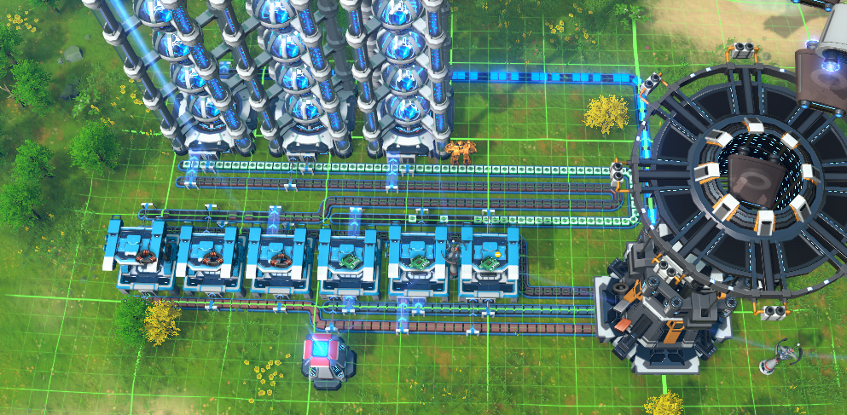

1. 制作540/min 能量矩阵产线。

需要基础材料产线：

石墨 36电弧熔炉

氢 再补16 原油精炼厂（率先完成其他产线，该项最后完成）

氢 等待 气态行星开采 科技后开采气态行星才能跑满产线

行星内物流运输站后产线：

电路板 3 制造台Mk.III

磁线圈 3 制造台Mk.III

能量矩阵 6*9（高度）矩阵研究站

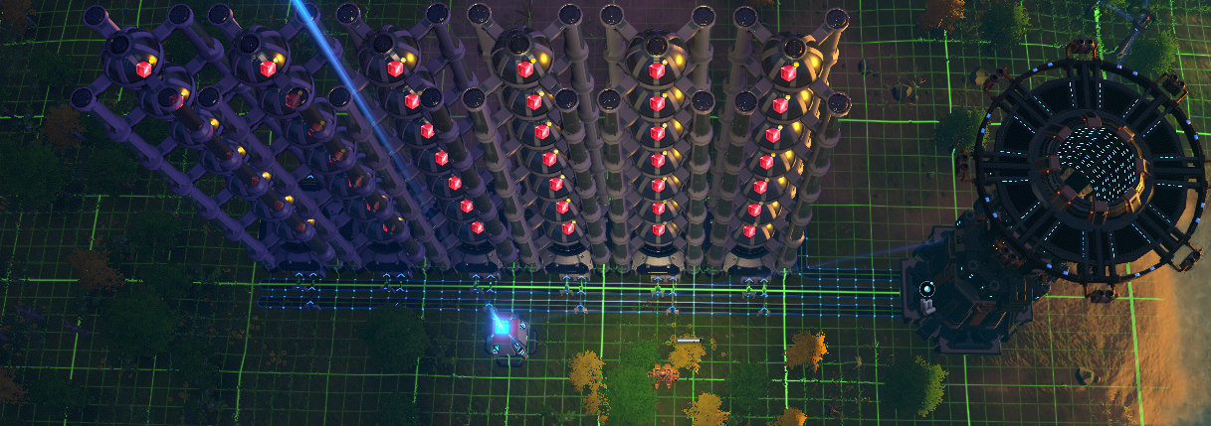

1. 制作540/min（后期）270/min（前期） 结构矩阵产线。

需要基础材料产线：

钛块：54 电弧熔炉

水：11 抽水站

石墨：54 电弧熔炉

精炼油 再补24 原油精炼厂（率先完成其他产线，该项最后完成）

行星内物流运输站后产线：

塑料：27 化工厂

有机晶体：27 化工厂

钛晶石： 24 制造台Mk.III

金刚石： 18 电弧熔炉

结构矩阵 8*9（高度）矩阵研究站

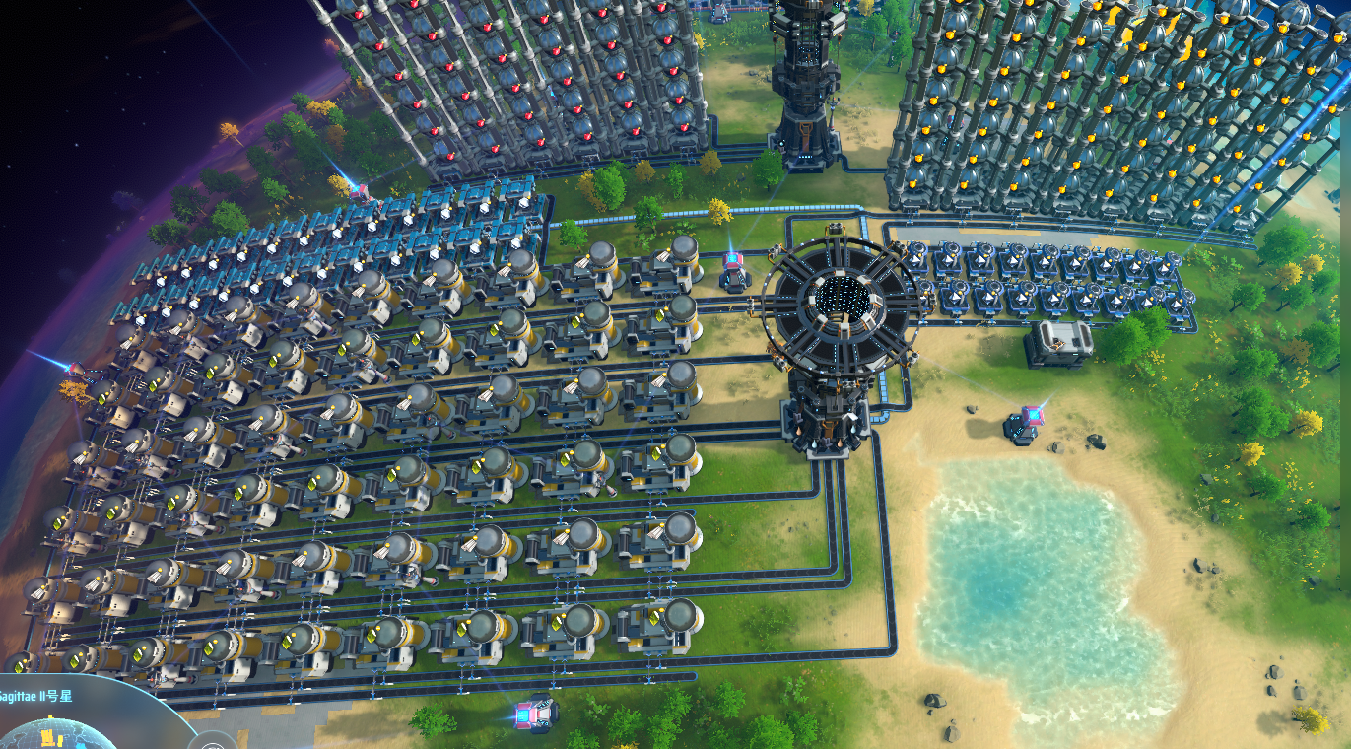

研究科技：增产剂Mk.III、星际电力运输、气态行星开采、光子变频、微型核聚变发电、高强度材料、高强度玻璃、粒子可控、卡西米尔晶体、微型粒子对撞机、信息矩阵

研究升级：机械骨骼（4）、机械骨骼（5）、机甲核心（3）、机舱容量（3）、机舱容量（4）、机舱容量（5）、通讯控制（4）、能量回路（3）、无人机引擎（3）、驱动引擎（3）、垂直建造（3/4/5）、运输船引擎（1/2/3）、运输机舱扩容（1/2/3/4）、矿物利用（2）

# 结构矩阵阶段

1. 使用行星内物流运输站先获取少量产量 铁块、磁铁、铜块、石材、玻璃、煤、石墨烯 作为原材料制作建筑产线。供应端行星内物流运输站无需放置物流运输机，也无需供电；需求端行星内物流运输站视需求放置30-50物流运输机为宜。

研究科技：增产剂 Mk.I 增产剂 Mk.II X射线裂解 重整精炼 爆破单元

研究升级：通讯控制（2）、垂直建造（2）通讯控制（3）

1. 建立你的各类建筑产线。以下是可行方案之一：使用行星内物流运输站将 铁块、磁铁、铜块、石材、石墨烯等设置为需求物品，完成 原材料输送环带带（如图） 以方便制作各类建筑。包括地基、各类建筑以及机甲燃料，后面不再赘述。



研究升级：机械骨骼（1）、机械骨骼（2）、机械骨骼（3）

1. 大批量使用行星内物流运输站建立产线有两种模式：
2. 一物一塔模式。一个物流运输站负责一种产物，配备大量相同的制造台或熔炉。

优点：便于快速制作产线。缺点：不方便配平各级产物，产线结构大量冗余。

1. 原材料-产物模式。物流运输站只负责提供 铁块、磁铁、铜块、石材、玻璃、石墨、氢、精炼油、水 等基础材料，通过复杂的产线建立起繁多复杂的成品。

优点：方便配平各级产物，产线结构最优解。缺点：需要花费更多的心思在产线制作上。

我以模式2为例。

另外，通过矿机、熔炉产线将成品矿物运至行星内物流运输站，或者直接通过矿机将原矿运至行星内物流运输站，然后使用行星内物流运输站单独铺设成品矿物产线，各有优劣。前者可减少行星内物流运输站数量，降低CPU运行压力，后者更加方便补充电弧熔炉数量和矿物，产线更加便捷。一倍资源及以下后者更有优势。

我们要制作五种矩阵的产量为540/min。我们首先制作 540/min 电磁矩阵产线。

需要基础材料产线：

铁块 9电弧熔炉

磁铁 14 电弧熔炉

铜块 9 电弧熔炉

行星内物流运输站后产线：

电路板 3 制造台Mk.III

磁线圈 3 制造台Mk.III

电磁矩阵 3*9（高度）矩阵研究站

待制造台为Mk.3 后替换原制造台，垂直建造科技提升之后补齐矩阵研究站。



1. 制作540/min 能量矩阵产线。

需要基础材料产线：

石墨 36电弧熔炉

氢 再补16 原油精炼厂（率先完成其他产线，该项最后完成）

氢 等待 气态行星开采 科技后开采气态行星才能跑满产线

行星内物流运输站后产线：

电路板 3 制造台Mk.III

磁线圈 3 制造台Mk.III

能量矩阵 6*9（高度）矩阵研究站



1. 制作540/min（后期）270/min（前期） 结构矩阵产线。

需要基础材料产线：

钛块：54 电弧熔炉

水：11 抽水站

石墨：54 电弧熔炉

精炼油 再补24 原油精炼厂（率先完成其他产线，该项最后完成）

行星内物流运输站后产线：

塑料：27 化工厂

有机晶体：27 化工厂

钛晶石： 24 制造台Mk.III

金刚石： 18 电弧熔炉

结构矩阵 8*9（高度）矩阵研究站



研究科技：增产剂Mk.III、星际电力运输、气态行星开采、光子变频、微型核聚变发电、高强度材料、高强度玻璃、粒子可控、卡西米尔晶体、微型粒子对撞机、信息矩阵

研究升级：机械骨骼（4）、机械骨骼（5）、机甲核心（3）、机舱容量（3）、机舱容量（4）、机舱容量（5）、通讯控制（4）、能量回路（3）、无人机引擎（3）、驱动引擎（3）、垂直建造（3/4/5）、运输船引擎（1/2/3）、运输机舱扩容（1/2/3/4）、矿物利用（2）

# 信息矩阵阶段

1. 使用行星内物流运输站统一将原油精炼厂扩建至36个，后期无需再扩充。

研究科技：奇异物质、引力波折射。

1. 首先我们要制作 270/min 产能的处理器。查看附录1-2，我们首先通过一个行星内物流运输站制作 处理器 的产线。

首先提供铁块、铜块、高纯硅块的产能，然后使用 行星内物流运输站 设置 需求 铁块、铜块、高纯硅块，供应 处理器。

具体产线如下：

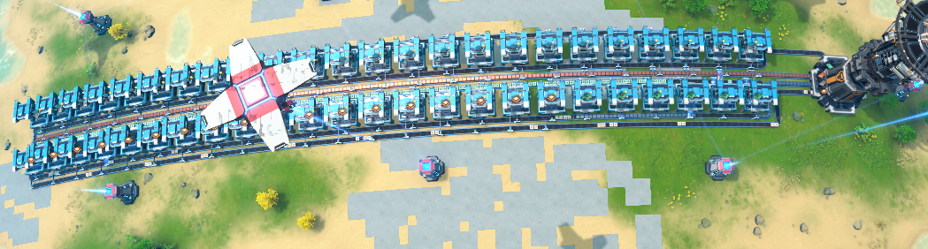

你需要为该产线预留出足够的上下空间，预计通关需要三条一模一样的产线。

1. 完成540/min 塑料产线。行星内物流运输站设置 需求 精炼油、石墨 ，供应塑料。

共需要27个制造 塑料 的化工厂。

1. 使用星际物流运输站完成剩下的少量产量，设置 需求 石墨烯、钛块、高纯硅块、塑料，再使用额外的星际物流运输站 设置 供应 粒子宽带。这里不需要太多的产能。6电弧熔炉生产晶格硅，6化工厂生产碳纳米管。并使用储存的 石墨烯 完成 粒子宽带 的简易产线，只要确保 信息矩阵 产量达到1500个就可以。
2. 铺设 信息矩阵 产线，设置需求 粒子宽带、处理器，供应信息矩阵。这里可一步到位使用 10*9（高度） 矩阵研究站 生产 信息矩阵。研究升级：宇宙探索（3）、机甲核心（4）、能量回路（4）、驱动引擎（4）。
3. 开采气态行星，并且使用分馏塔制作重氢产线。
4. 完成少量的 引力透镜 产线，并生产空间翘曲器。
5. 准备跨行星系航行。需要找到 可燃冰、有机晶体、刺笋结晶、分形硅石、金伯利矿石（可选）、硫酸海洋（可选）。
6. 完备 结构矩阵 产线。
7. 完备 粒子宽带 产线。

研究科技：波函数干扰、量子芯片、量子打印、引力矩阵。

研究升级：矿物利用（3）、矿物利用（4）、无人机引擎（4）、通讯控制（5）、机械骨骼（6）、机械骨骼（7）、运输船引擎（4）、运输机舱扩容（5）、运输机舱扩容（6）、研究速度（1/2/3）

# 引力矩阵阶段

一、